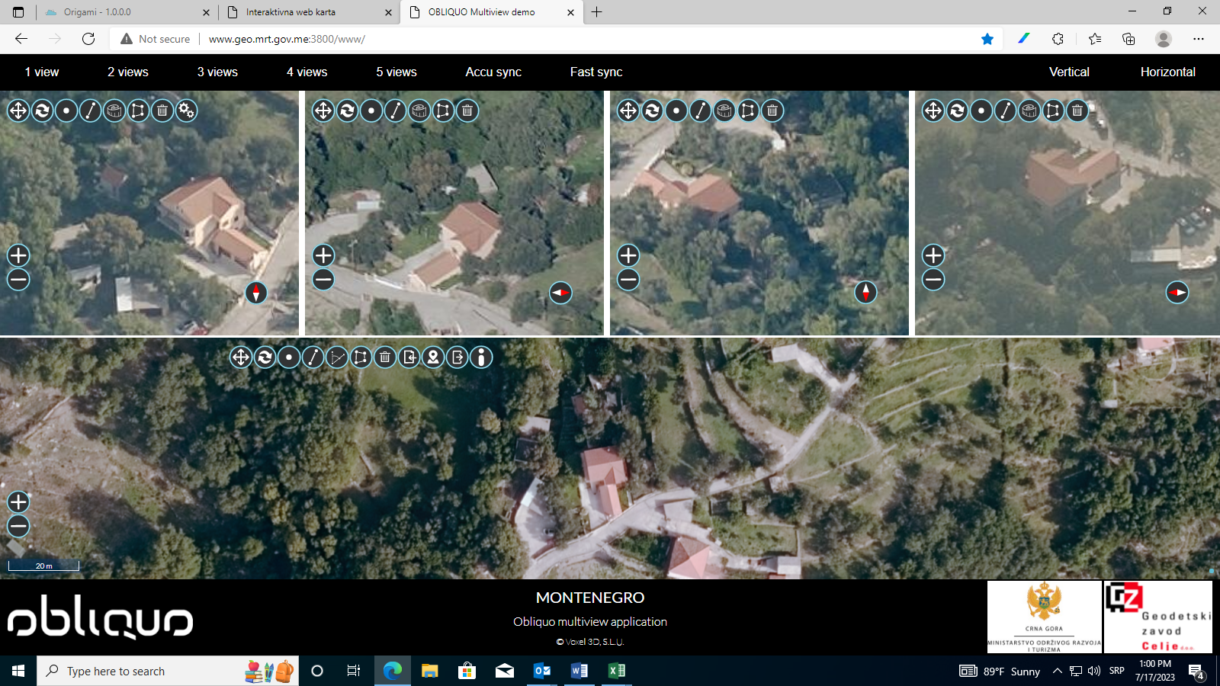
KO Trebesin; kat. parc. br. 824, 825 i 826

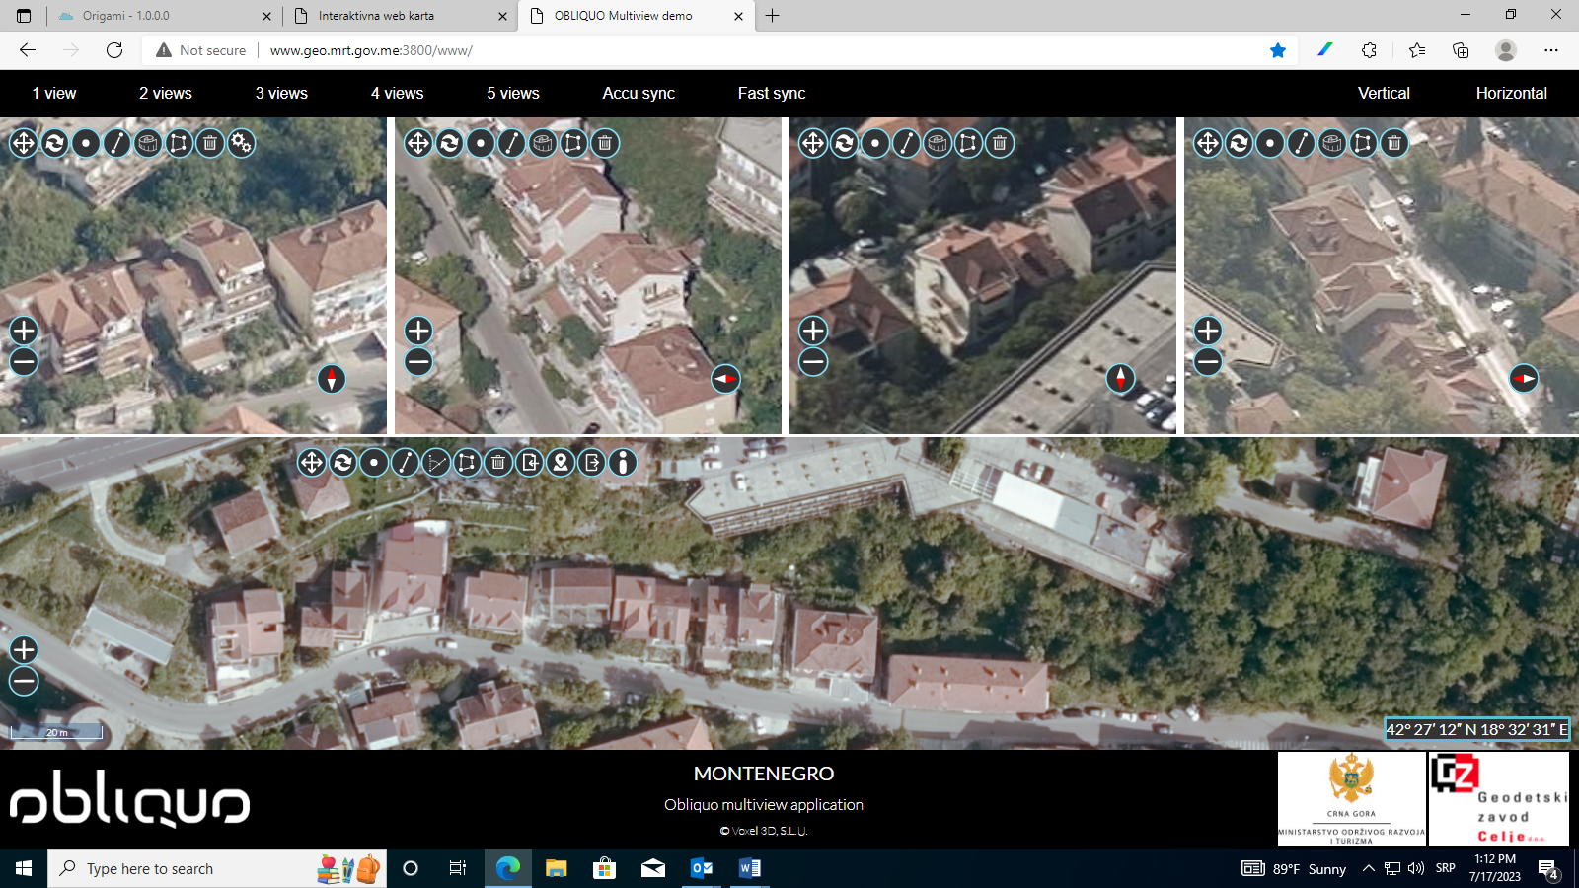
KO Topla; kat. parc. br. 2036

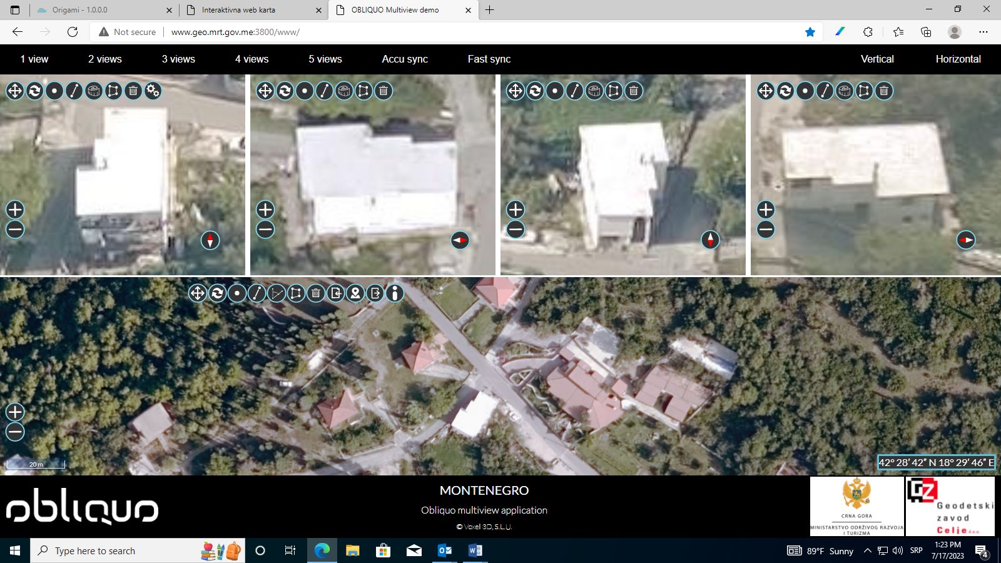
KO Mojdež; kat. parc. br. 1460

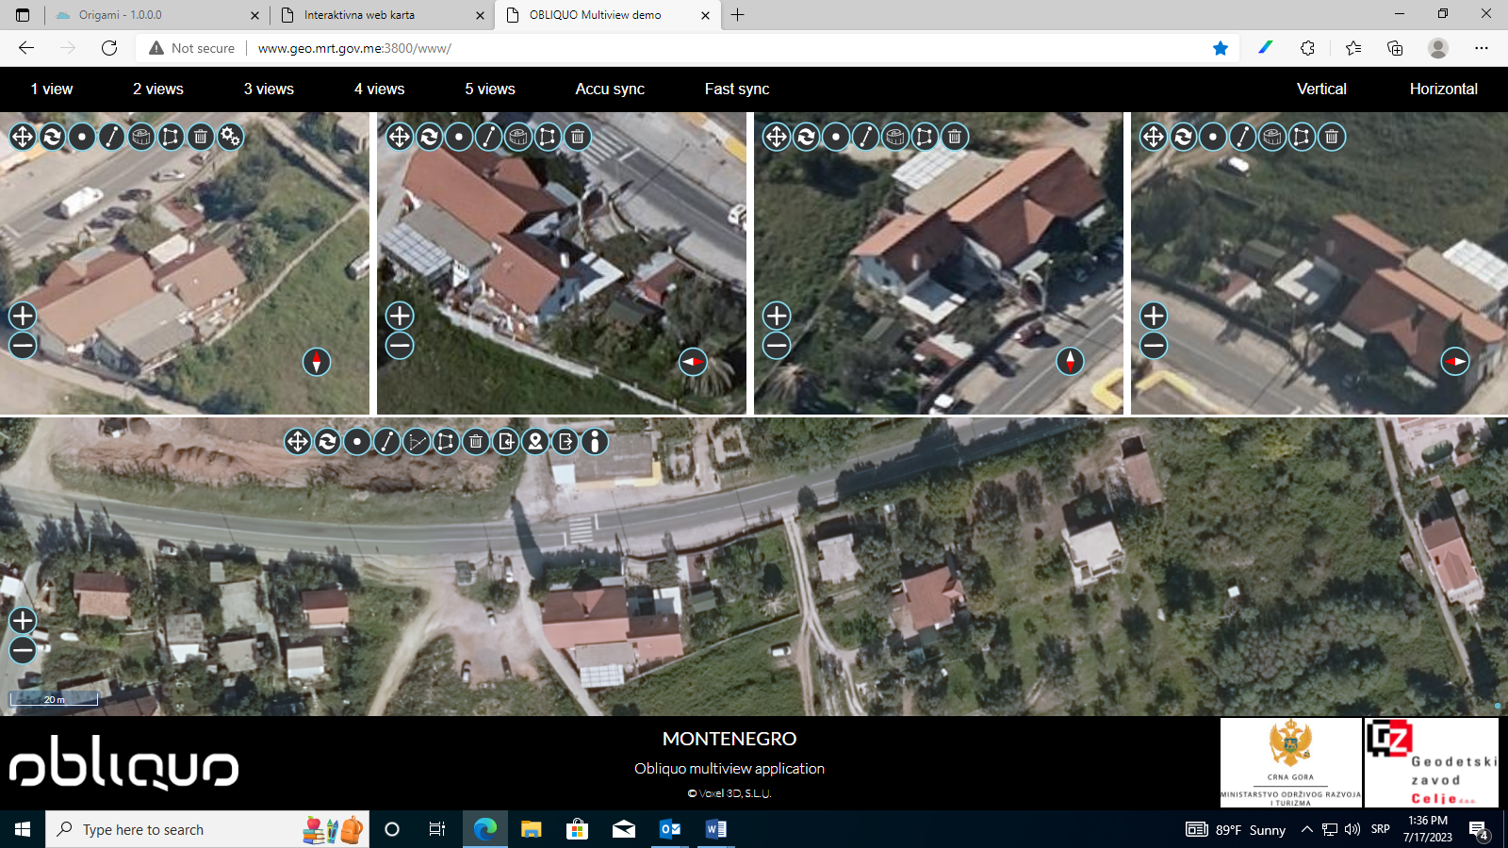
KO Baošići; kat. parc. br. 693/1

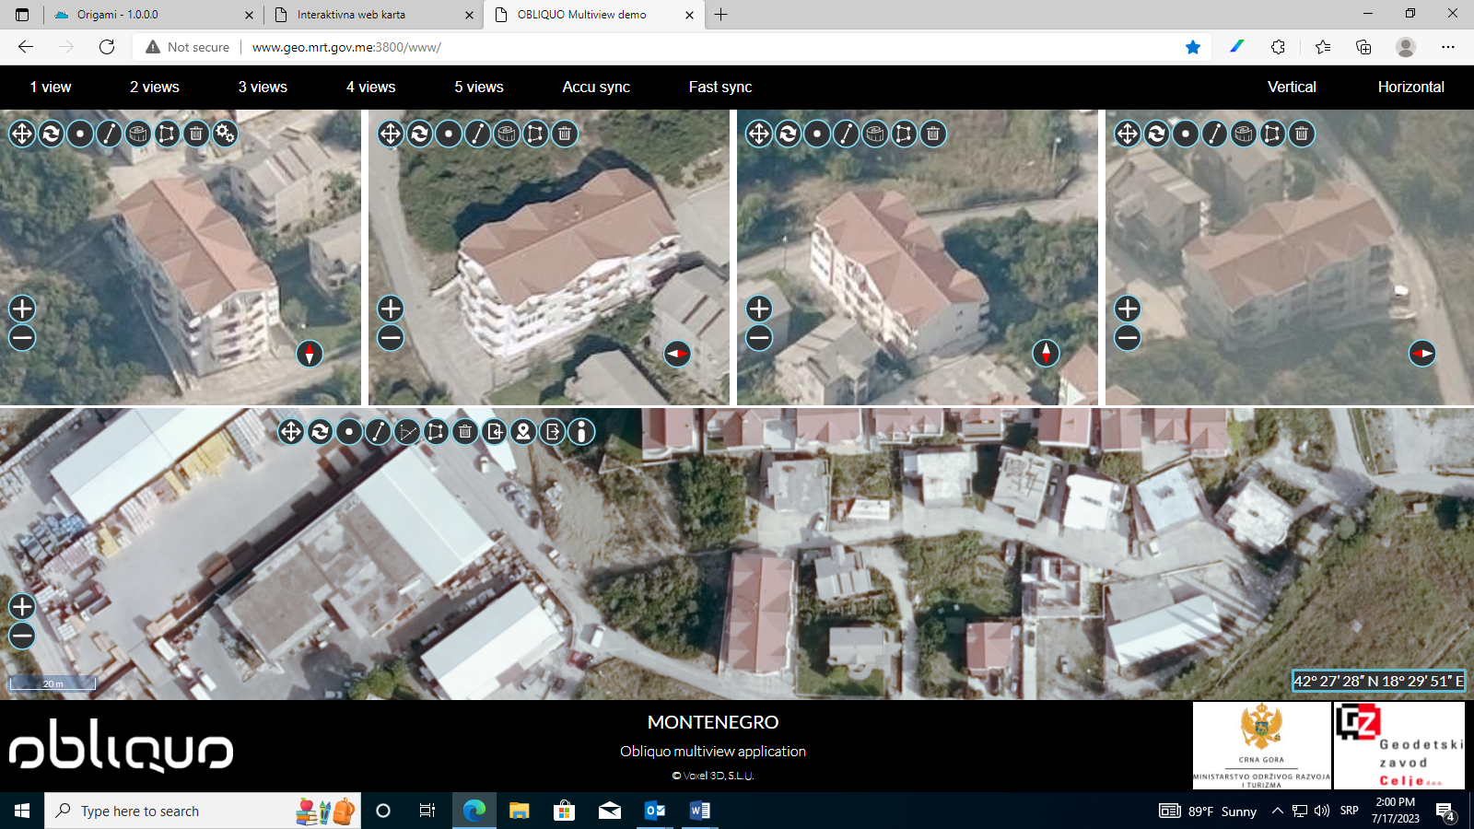
KO Sutorina; kat. parc. br. 22/62

KO Kamenovo; kat. parc. br. 570
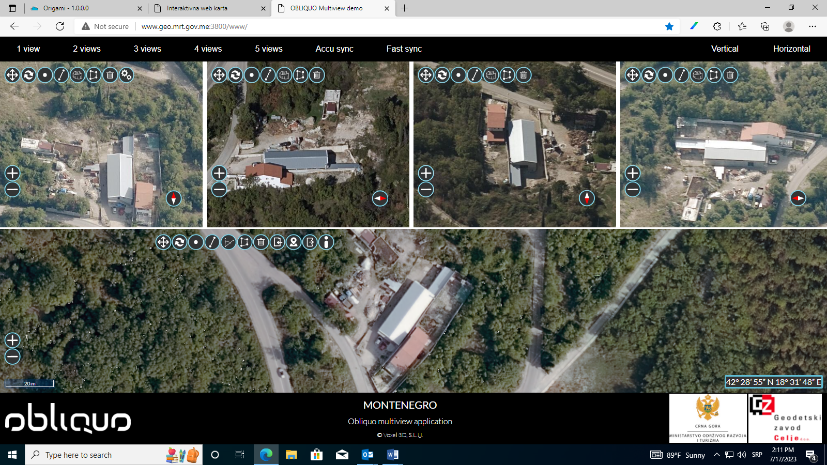

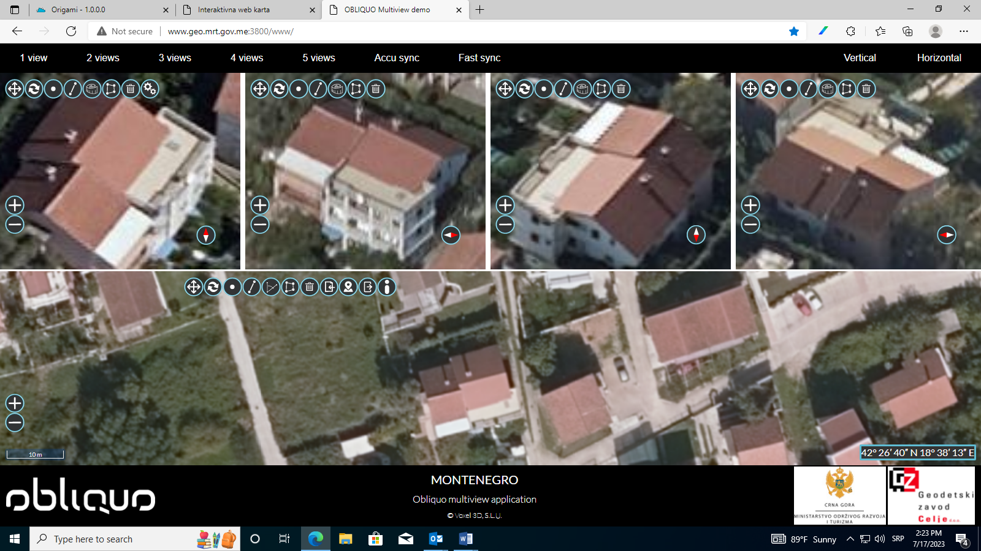
KO Bijela; kat. parc. br. 1668/4

KO Bijela; kat. parc. br. 518
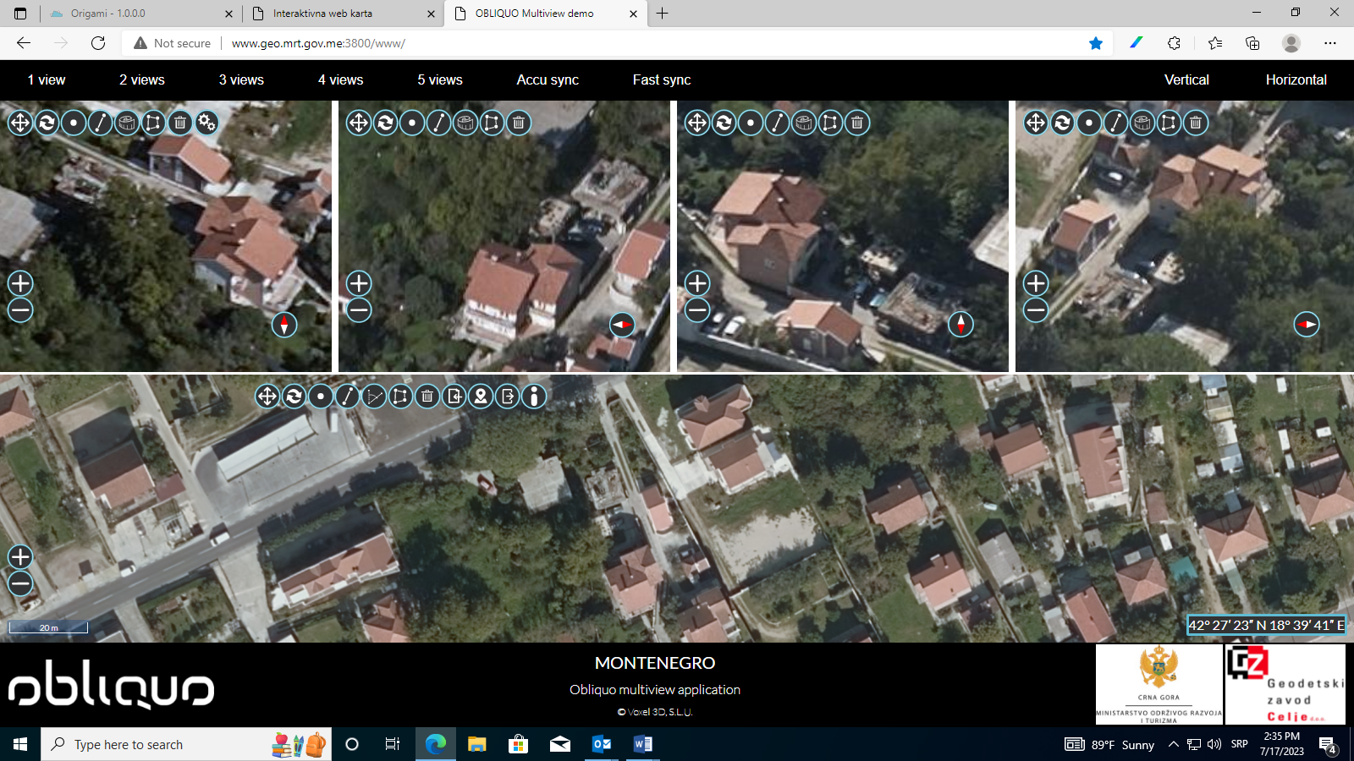

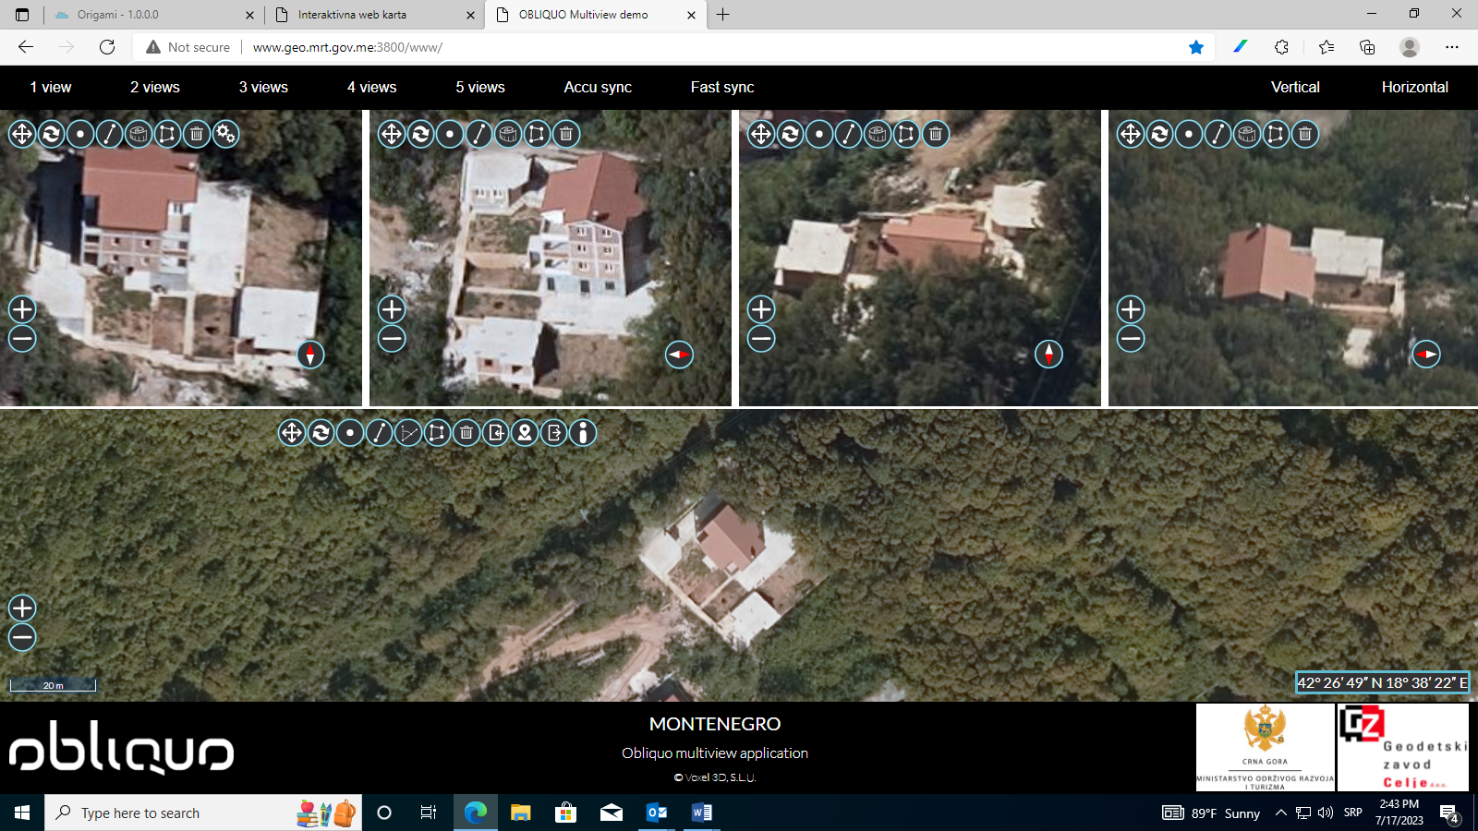
KO Bijela; kat. parc. br. 1639

